实验要点
- 本次大作业实验主要考察点为iptables配置、虚拟机VMWARE配置以及虚拟软件安装等等。
- 每位同学请先配置好系统，自行运行通过后，再交由我和助教检查。检查时间我会安排好后，统一通知大家，检查过程按照大作业的策略要求，请同学进行演示，有问题出现时，现场不予更改，同学可以在之后的大作业报告中体现自己的配置或策略编写的更改。因此，检查之前，请各位同学自行按照大作业要求进行详细的测试。

大 作 业
――虚拟环境下基于iptables防火墙的安全网络环境搭建和NAT访问内网服务的实现
一、实验环境
某办公室内部网络通过路由器、防火墙连接至Internet，实验拓扑如下图所示：
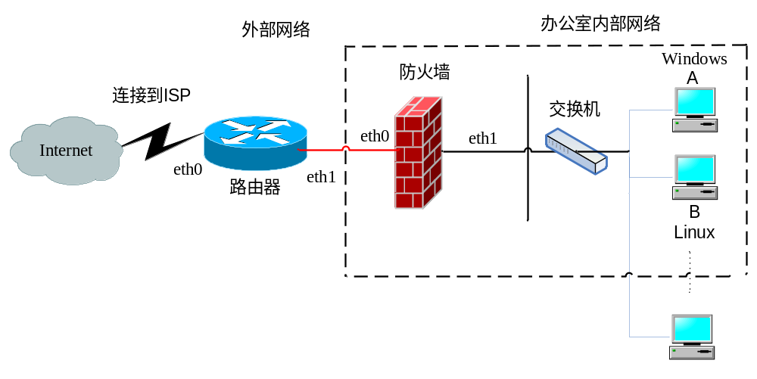
实验环境由一台虚拟主机(Main Host)和两个基于虚拟机技术实现的虚拟子网组成，虚拟主机安装Linux操作系统，利用其iptables功能实现防火墙与路由技术。通过虚拟机技术，主机同时充当两个内网的交换机。实验拓扑中，每个网络接口的地址分配如下：
- 防火墙外网接口eth0的IP地址为实验环境的合法IP地址。
- 防火墙内网接口eth1的IP地址为192.168.33.254/24；
- 内网主机A的IP地址为192.168.33.10/24（若笔记本资源不够，可以不安装这台windows虚拟主机，推荐这个机器就不用在虚拟机中安装了）
- 内网主机B的IP地址为192.168.33.11，网关为192.168.33.254，DNS为202.120.2.101。操作系统为Linux，安装vsftpd.2.0.3软件（若找不到2.0.3版本的，也可以找一个高版本的，只要能够完成FTP访问服务）和Apache软件。
二、系统配置及策略要求
1）采用虚拟机技术搭建实验环境，虚拟机软件可选用VMware、Virtual PC、Virtual Box等。
2）防火墙采用默认的安全策略，即允许所有向外的流量通过，禁止外网直接访问内网，例如，外部网络无法ping到内网IP地址，但是内网能够进行Internet访问等等行为。
3）使用静态网络地址转换技术（SNAT技术）隐藏内网的拓扑结构，以保护内网安全。检查过程中，请在外部网络系统中安装抓包软件（例如 Wireshark等等），当内部windows系统与外部系统通信时，在外部系统进行抓包，查看是否隐藏了内部IP网络地址。
4）启动内部主机B的WWW服务、FTP服务。
5）利用静态网络地址转换技术（SNAT技术），实现Internet主机（可以是本身计算机所安装的真实操作系统）访问内部主机B的WWW服务、FTP服务，这里要保证与防火墙外网接口在同一网络的主机能够访问内部主机B的WWW服务、FTP服务。其中FTP服务要能够同时通过IE浏览器与Flashfxp等ftp软件访问。
6）从内部、外部网络（外部网络可以为本身计算机所安装的系统）分别进行测试，观察现象并进行分析。
三、参考资料
1）VMware 虚拟机帮助文档
2）Iptables防火墙的学习资源：http://www.iptables.org/documentation/
四、实验任务
- 阅读提供的参考资料；
- 利用虚拟机配置实验环境；
- 通过实测检查（具体时间另行安排）；
- 撰写实验报告：包括实验步骤、实验测试结果、实验中遇到的问题、实验心得，并且实验步骤和实验测试结果要附上相关图片；
- 给出相应的脚本（包括系统配置及实现上面系统安全策略的iptables命令）；
- 以列表的形式给出实现上面系统安全策略的iptables包过滤防火墙（不包含状态）规则，包括过滤规则和NAT规则。
序号 | 源IP | 源端口 | 目的IP | 目的端口 | 协议 | 方向 | 动作
1
2
3
……

注意： DMZ区内没有设置系统，而只需设计防火墙及内部网络部分。
注意事项：
  - 报告提交：打印版提交方式和时间另行通知。最后考核作业的电子版需提交到我的ftp空间，且文件名命名方式为“学号＋姓名.doc”。ftp的访问方式为：
ftp://public.sjtu.edu.cn，user：scott0518，password：public
  - 请大家在提交最后考核作业的同时，附加一页纸，提出对本门课的建议，以便于以后教学的改进。
  - 对最后的考核作业，如有疑问，欢迎发邮件（scott0518@sjtu.edu.cn）咨询。
  - 考核作业雷同者，不管是抄袭者，还是被抄袭者，均降分，有可能导致成绩不及格。同学们必须注意最后的考核作业每人提交1份，且每人要有作业心得。提交的作业封面格式必须按照规定格式正确设置，考核作业封面格式设置如下：

年 级：

学 号：

姓 名：

作业编号：

时 间：

注意：最后考核作业的文件名命名方式为“学号＋姓名.doc”，电子版提交到我ftp的upload/大作业目录，打印版交给联系人，由联系人统一收齐后交过来。

一、实验环境

二、实验步骤

三、实验测试结果

四、实验中遇到的问题

五、实验心得

六、对本课程的建议

